
台灣基督長老教會總會
台灣106613台北市羅斯福路三段269巷3號

THE GENERAL ASSEMBLY OF THE PRESBYTERIAN CHURCH IN TAIWAN
3, Lane 269, Roosevelt Road Sec. 3, Taipei 106613 TAIWAN
總會總幹事：陳信良牧師
General Secretary: Rev. Chen Hsin-Liang
台灣基督長老教會 第69屆總會通常議會 通知書
收文者：總會所屬各中會/族群區會、各機構、總會正副議長、正副書記、會計、
總會專任總幹事、助理總幹事、幹事、中會/族群區會專任總幹事及北部大會
茲依下記召開本教會第69屆總會通常議會：
一、 時間：主後2024年4月16～18日(二～四)
二、 地點：彰化基督教醫院／教學研究大樓12樓【蘭大衛國際會議廳】
地址：500彰化市旭光路235號，電話：(04)723-8595
三、 宣教總目標：「傳承、更新、再創造」
2024～2025－年度主題：「激勵信仰生命 邁向家園豐盛」
經文：舊約/詩篇36:8-9；耶利米書31:8
新約/約翰福音4:14；以弗所書3:17-18
四、總會議員：
依本教會行政法第83條，總會議員分為下列二種：
甲 正議員
1. 各中會/族群區會正議員總數之三分之一，選派牧師、長老各半數。議員選派方式由各中會/族群區會自行決定。
2. 宣教師有牧師或長老職者總數之五分之一，並由選派單位照會其所屬中會。
3. 總會屬下各機構董事長、行政首長，有牧師或長老職者。
4. 總會議長、副議長、正副書記及會計。
5. 曾任總會議長或總幹事，經正議員二人推薦並得其本人同意者，在總會得為正議員。
6. 婦女、青年、大專及松年事工委員會之主委。
乙 參議員
1. 總會專任總幹事、助理總幹事、幹事。
2. 中會/族群區會專任總幹事。
3. 總會屬下各單位首長及各機構董事長。
4. 各中會/族群區會推派青年、婦女各一名。
5. 參議員無表決權。
五、會費：請於2024年3月1日(五)前繳交會費，劃撥帳號：財團法人台灣基督長老教會宣教基金會1956628-5或開立支票－支票抬頭：財團法人台灣基督長老教會宣教基金會。
正議員：派出單位為平地中會－4,500元正（含旅費補助）。
派出單位為原住民中會/族群區會－3,600元正（含旅費補助）。
宣教師正議員－4,500元正（含旅費補助／會費由差派單位支付）。
參議員：派出單位為平地中會－4,500元正（含旅費補助／會費由所屬單位負責）。
派出單位為原住民中會/族群區會員－3,600元正（含旅費補助／會費由所屬單位負責）。
觀察員：派出單位為平地中會－4,500元正（含旅費補助／會費由所屬單位負責）。
派出單位為原住民中會/族群區會－3,600元正（含旅費補助／會費由所屬單位負責）。
機構按平地中會繳交會費。
會費不受理退費。不接受現場繳交會費，最後繳交截止日為2024年3月1日(五)，未完成繳費視同未報名。
註：宿泊費另計，宿泊可託總會事務所代辦 (請於2024年1月15日(一)前以住宿登記表回覆)。
六、敬請 貴單位依法選派議員出席，並提出事工報告。
(一)請利用隨函所附之各式表格填妥後，於註明之時間內，逕寄各相關單位。
(二)或可由總會網站：http://www.pct.org.tw/69gam－第69屆總會通常議會特區－直接下載相關表格填寫。
七、 第69屆總會法案，依行政法規定，應於開會四十五日前（2024年3月1日(五)前）提出。
第69屆總會議案，請於開會三十日前（2024年3月15日(五)前）提出。

❒ TEL: + (886) 2-2362-5282      FAX: + (886) 2-2362-8096       E-MAIL: pct@mail.pct.org.tw
❒ SWITCHBOARD: DIAL. 9       FAX: (02) 2363-2669      http://www.pct.org.tw
台灣基督長老教會總會
台灣106613台北市羅斯福路三段269巷3號

THE GENERAL ASSEMBLY OF THE PRESBYTERIAN CHURCH IN TAIWAN
3, Lane 269, Roosevelt Road Sec. 3, Taipei 106613 TAIWAN
總會總幹事：陳信良牧師
General Secretary: Rev. Chen Hsin-Liang

八、請將貴單位議事錄於2024年3月28日(四)前以掛號寄至總會事務所秘書室，以備總會簿冊檢查。2024年4月9日(二)上午10:30~14:00，簿冊檢查地點：總會事務所2樓會議室。
九、隨函附上相關表格、各組負責人、電話/E-mail/辦理截止日期，請貴單位詳閱辦理為荷。
項目 | 負責人 | 電話 | 傳真 | E-mail | 截止日期
總會銓衡公文、參考名單、  推薦表 (第3~13頁) | 黃雅雯姐妹 | 02-2362-5282＃261 | 02-2362-8096 | exe@mail.pct.org.tw | 2024.2.23(五)
2024年度中會/族群區會幹部名單 (第14頁) |  |  |  |  | 2024.2.23(五)
各單位全年度開會出席概況 (第15頁) |  |  |  |  | 2024.2.23(五)
法案提案單 (第17頁) |  |  |  |  | 2024.3.01(五)
議案提案單 (第18頁) |  |  |  |  | 2024.3.15(五)
各單位報告書 (第19頁) | 楊伯威牧師 | 02-2362-5282＃271 | 02-2369-9274 | gam@mail.pct.org.tw | 2024.2.29(四)
財務收支報表 (第24頁)
住宿登記表 (第33頁) | Iyu Lekal姐妹 | 02-2362-5282＃252 | 02-2363-2669 | aboredu@mail.pct.org.tw | 2024.1.15(一)
議員報名單 (第35頁) | 江芳瑜姐妹 | 02-2362-5282＃251 | 02-2363-2669 | cynthiafy@mail.pct.org.tw | 2024.3.01(五)
簿冊(議事錄)繳交 | 沈美秀姐妹 | 02-2362-5282＃264 | 02-2362-8096 | meisho@mail.pct.org.tw | 2024.3.28(四)
十、為了議員的健康及保護環境生態，大會不提供筷子、杯子，請議員自行預備。
十一、2024年4月16日(二) 中午報到無提供餐點，請議員自理。
十二、通常議會期間，會場不提供停車位，請議員儘量利用公共交通工具或共乘，敬請諒解。
十三、本屆通常議會籌備會各組組長、助理名單如下：(敬稱省略)
組別/職稱 | 組長 | 副組長 | 助理 | 分 機
總幹事 | 陳信良 | ------- | 黃雅雯 | 261
執行幹事 | Sudu Tada | 林偉聯 | Iwan Hosi | 263
資料組 | 黃哲彥 | ------- | 陳懿心 | 371
報名/報到組 | 陳澤胤 | 謝大舜 | 江芳瑜 | 251
節目暨  展覽組 | 謝惠娟 | 李信仁 | Asun Kowsang | 710
場地組 | Omi Wilang | 林恩增 | Ipay Mic | 253
總務暨  財務組 | 白哲宏 | ------- | 總務：徐志忠  財務：王思婷 | 220  230
膳食組 | 李位鼎 |  | 蔡婞瑜 | 257
住宿組 | Rii Taljimaraw | 盧啟明 | Iyu Lekal | 252
來賓接待組 | 連嫦美 | 蔣記剛 | 陳怡婷 | 265
新聞公關組 | 陳義明 | ------- | 林佳靜 | 262
資訊/攝影組 | 陳義明 | ------- | 施竣賀 | 472
十四、各單位報告書內容，原住民族姓名用羅馬字拼音，例：Sudu Tada 舒度大達。

敬頌 主 恩 永 偕！
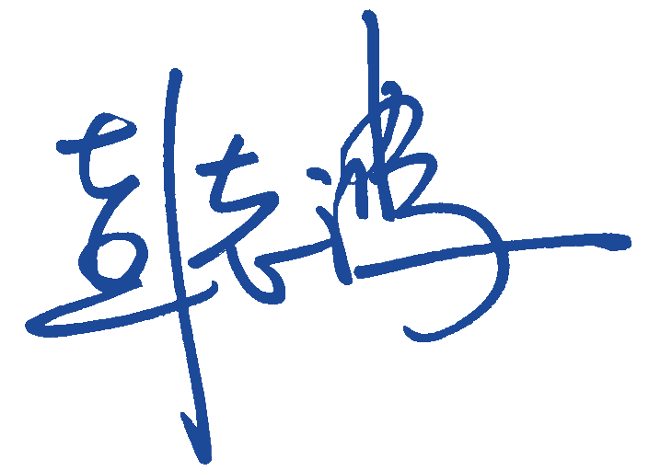
總會議長

2023年12月5日
❒ TEL: + (886) 2-2362-5282      FAX: + (886) 2-2362-8096       E-MAIL: pct@mail.pct.org.tw
❒ SWITCHBOARD: DIAL. 9       FAX: (02) 2363-2669      http://www.pct.org.tw

